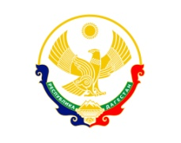

**РЕСПУБЛИКА ДАГЕСТАН БУЙНАКСКИЙ РАЙОН МКОУ ВАНАШИНСКАЯ ООШ**

____________________________________________________________________________

**368211, Республика Дагестан, Буйнакский район, с. Ванаши**

**МКОУ Ванашинская ООШ**

**1.По целевой программе**

**«Комплексные меры противодействия злоупотреблению наркотических средств»**.

|  |  |  |  |  |  |  |
| --- | --- | --- | --- | --- | --- | --- |
| № | Содержание | Класс | Кол-во уч. | Дата | Приглашенные | Ответственные |
| 1 | Кл.час «За здоровый образ жизни» | 1 | 6 | 12.11.18 | Психолог  Амирбекоава З.М. | Арсланова А.З. |
| 2 | Просмотр видеофильмов, направленных на профилактику табакокурения и употребления ПАВ | 7 | 4 | 15.10.18 | Социолог  Салимбекова С.М. | Насирханова Н.М. |
| 3 | Раздача буклетов « Анти ВИЧ». | 5-9 | 16 | 1.12.18г | Родители | Акаева М.А. |
| 4 | Кл.час «Что вы знаете друг о друге?» | 4 | 5 | 8.12.18 | Психолог  Амирбекоава З.М. | Бурасанова А.А. |
| 5 | Беседа «Всемирный день борьбы со СПИДом». | 5 | 7 | 30.12.18 | Социолог  Салимбекова С.М. | Амирбекова З.М. |

12.11.18Кл.час «За здоровый образ жизни» 1-2 кл охват 12уч ответственный Арсланова А.З.

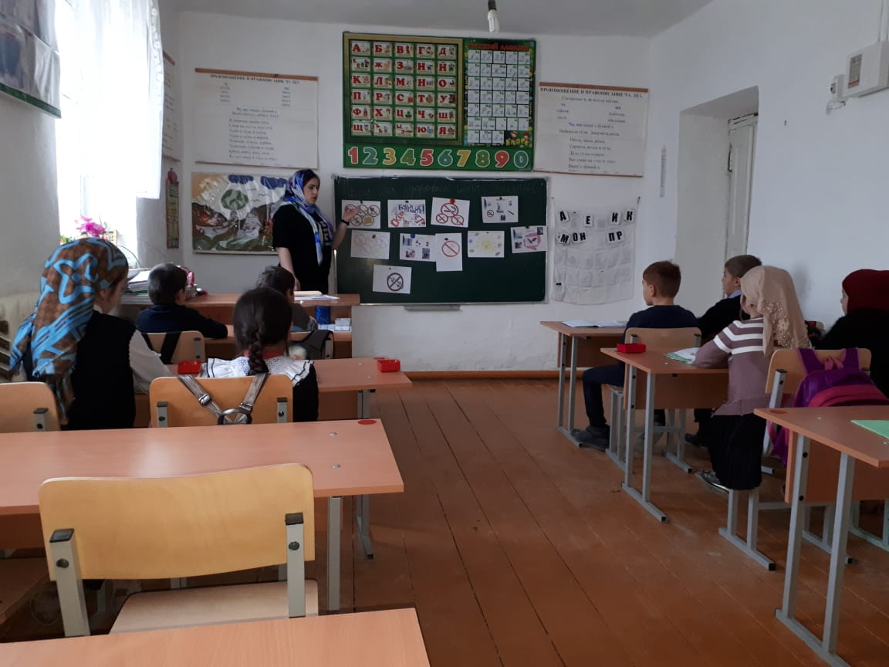

15.10.18г Просмотр видеофильмов, направленных на профилактику табакокурения и употребления ПАВ. 7класс охват 5уч ответственный Насирханова Н.М.

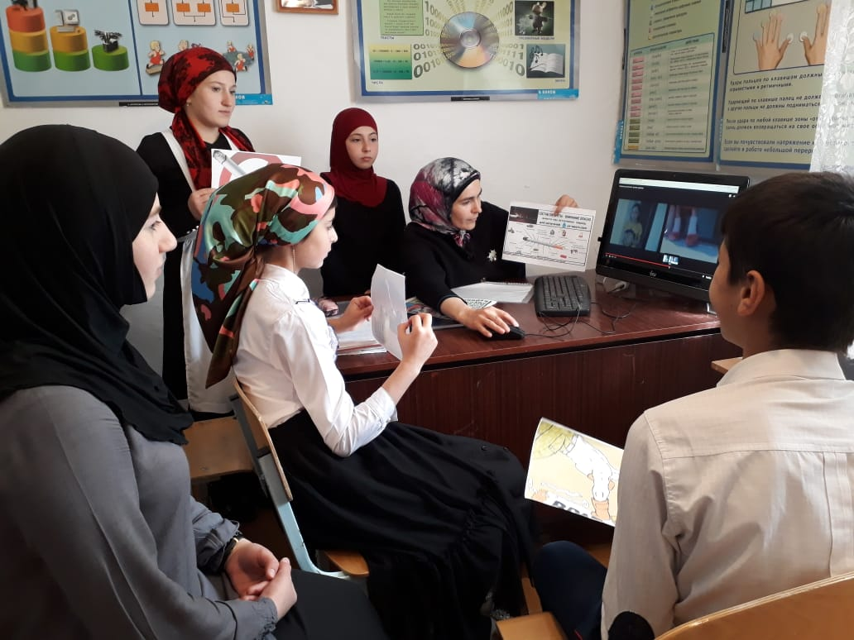

30.11.18г Беседа «Всемирный день борьбы со СПИДом». 5кл охват 7 уч ответственный Амирбекова З.М.

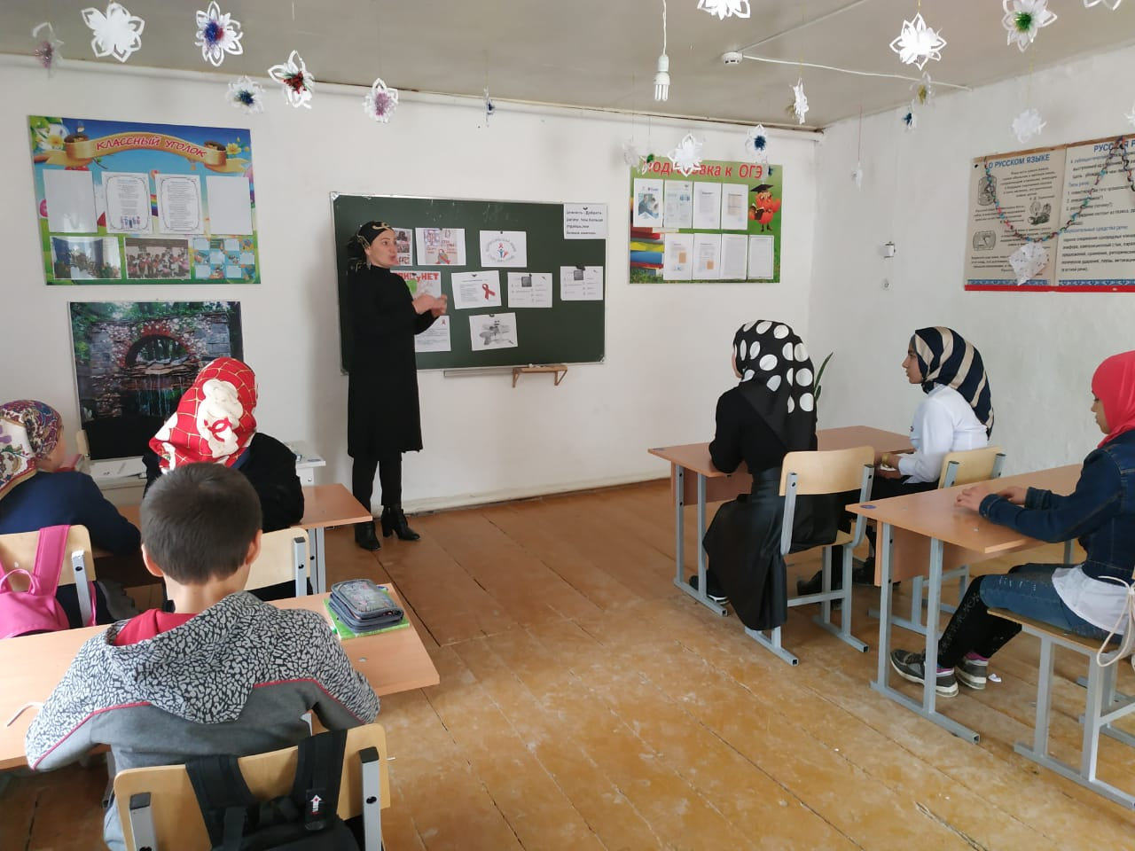

1.12.18г Раздача буклетов «ВИЧ. Об этом должен знать каждый». 5-9кл охват 16уч ответственный Акаева М.А.

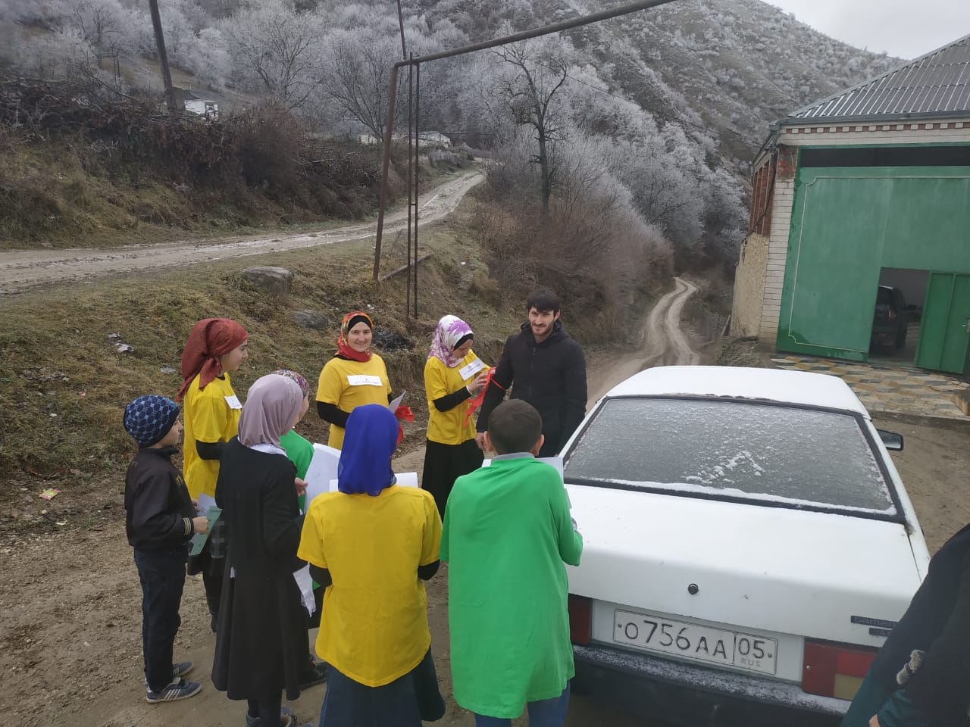

Директор _____________________ Шахмурзаева АА.

Зам.директора по ВР_________________Сунгурова З.М.